 | УНИВЕРЗИТЕТ У НОВОМ САДУ  ФАКУЛТЕТ ТЕХНИЧКИХ НАУКА У НОВОМ САДУ | 

Име презиме

НАСЛОВ РАДА

ЗАВРШНИ РАД
- Основне струковне студије -

Нови Сад, година

Редни број, РБР:
Идентификациони број, ИБР:
Тип документације, ТД: |  | Монографска документација
Тип записа, ТЗ: |  | Текстуални штампани рад
Врста рада, ВР: |  | Завршни (Bachelor) рад
Аутор, АУ: |  | Име презиме
Ментор, МН: |  | Марко Марковић
Наслов рада, НР: |  | Наслов
Језик публикације, ЈП: |  | Српски
Језик извода, ЈИ: |  | Српски
Земља публиковања, ЗП: |  | Република Србија
Уже географско подручје, УГП: |  | Војводина
Година, ГО: |  | Година  Ауторски репринт  Нови Сад, трг Доситеја Обрадовића 6  6/ 52/ 0/ 10/ 36/ 0/ 0  Електротехничко и рачунарско инжењерство
Издавач, ИЗ: |  | Ауторски репринт
Место и адреса, МА: |  | Нови Сад, Трг Доситеја Обрадовића 6
Физички опис рада, ФО:  (поглавља/страна/ цитата/табела/слика/графика/прилога) |  | .../.../.../.../.../.../...
Научна област, НО:
Научна дисциплина, НД:
Предметна одредница/Кqучне речи, ПО: |  | Кључне речи
УДК
Чува се, ЧУ: |  | Библиотека Факултета техничких наука, Трг Д. Обрадовића 6, Нови Сад
Важна напомена, ВН:
Извод, ИЗ: |  | Сажетак
Датум прихватања теме, ДП:
Датум одбране, ДО:
Чланови комисије, КО: | Председник: | Председник
 | Члан: | Члан | Потпис ментора
 | Члан, ментор: | др Марко Марковић, доцент
Образац Q2.НА.04-05 - Издање 1

Accession number, ANO:
Identification number, INO:
Document type, DT: |  | Monographic publication
Type of record, TR: |  | Textual printed material
Contents code, CC: |  | Bachelor Thesis
Author, AU: |  | First and Last name
Mentor, MN: |  | Marko Marković
Title, TI: |  | Title
Language of text, LT: |  | Serbian
Language of abstract, LA: |  | Serbian
Country of publication, CP: |  | Republic of Serbia
Locality of publication, LP: |  | Vojvodina
Publication year, PY: |  | Year
Publisher, PB: |  | Author’s reprint
Publication place, PP: |  | Faculty of Technical Sciences, Trg Dositeja Obradovića 6, Novi Sad
Physical description, PD:  (chapters/pages/ref./tables/pictures/graphs/appendixes) |  | .../.../.../.../.../.../...
Scientific field, SF:
Scientific discipline, SD:
Subject/Key words, S/KW: |  | Keywords
UC
Holding data, HD: |  | The Library of Faculty of Technical Sciences, Novi Sad, Serbia
Note, N:
Abstract, AB: |  | Abstract
Accepted by the Scientific Board on, ASB:
Defended on, DE:
Defended Board, DB: | President: | President
 | Member: | Member | Menthor's sign
 | Member, Mentor: | Marko Marković, assist. prof.
Obrazac Q2.НА.04-05 - Izdanje 1
(Податке уноси предметни наставник - ментор)
Врста студија: | - Основне академске студије  - Основне струковне студије
Студијски програм: | Студијски програм
Руководилац студијског програма: | Руководилац студијског програма

Студент: | Име Презиме | Број индекса: | Индекс
Област:
Ментор: | Марко Марковић
НА ОСНОВУ ПОДНЕТЕ ПРИЈАВЕ, ПРИЛОЖЕНЕ ДОКУМЕНТАЦИЈЕ И ОДРЕДБИ СТАТУТА ФАКУЛТЕТА
ИЗДАЈЕ СЕ ЗАДАТАК ЗА ЗАВРШНИ (Bachelor) РАД, СА СЛЕДЕЋИМ ЕЛЕМЕНТИМА:
- проблем – тема рада;
- начин решавања проблема и начин практичне провере резултата рада, ако је таква провера неопходна;
- литература
НАСЛОВ ЗАВРШНOГ (BACHELOR) РАДА:
Наслов
ТЕКСТ ЗАДАТКА:
1. Анализирати стање у области.
2. Израдити спецификацију захтева софтверског решења.
3. Израдити спецификацију дизајна софтверског решења.
4. Имплементирати софтверско решење према израђеној спецификацији.
5. Тестирати имплементирано софтверско решење.
6. Документовати (1), (2), (3), (4) и (5).

Руководилац студијског програма | Ментор рада

САДРЖАЈ

1. УВОД 1
2. ПРЕГЛЕД СЛИЧНИХ АПЛИКАЦИЈА И КОРИШЋЕНИХ СОФТВЕРСКИХ ТЕХНОЛОГИЈА 2
2.1 Преглед сличних апликација 2
2.2 Преглед коришћених софтверских технологија 2
3. СПЕЦИФИКАЦИЈА ЗАХТЕВА 3
3.1 Функционални захтеви 3
3.2 Нефункционални захтеви 3
4. СПЕЦИФИКАЦИЈА ДИЗАЈНА 4
4.1 Модел података 4
4.2 Архитектура система 4
5. ИМПЛЕМЕНТАЦИЈА СИСТЕМА 5
6. ДЕМОНСТРАЦИЈА 6
7. ЗАКЉУЧАК 7
8. ЛИТЕРАТУРА 8

УВОД
У данашње време, путовање авионом је постало незаменљив начин транспорта, како за пословне тако и за приватне потребе. Са растућим бројем авио-компанија и различитих понуда, корисницима је постало све теже да пронађу најповољније и најприкладније летове. Проблем који се јавља у овом контексту је неефикасност и сложеност процеса претраге и упоређивања летова између више авио-компанија. Многи корисници троше знатно време и труд како би пронашли најбоље опције које одговарају њиховим потребама, што може бити изузетно фрустрирајуће и неефикасно.
Мотивација за решавање овог проблема лежи у жељи да се корисницима обезбеди једноставан и ефикасан начин претраге и резервације летова. Развој апликације која интегрше више система за претрагу летова може значајно олакшати овај процес. Циљ је креирати јединствену платформу која омогућава корисницима да претражују и упоређују летове из више извора на једном месту, чиме се штеди време и новац и чиме се повећава задовољство корисника.
Без оваквих апликација, претрага летова би остала сложена и неефикасна, захтевајући од корисника да посећују више веб сајтова и ручно упоређују резултате. Ово је посебно изазовно у данашњем свету где су брзина и ефикасност кључни фактори. Историјски посматрано, претрага летова се развијала од директног одласка у једну од експозитура авио-компаније, затим контактирања авио-компанија путем телефона, до коришћења онлајн сервиса, али је и даље остала потреба за интеграцијом различитих извора у једну платформу.
Поред тога, велики број корисника се суочава са проблемима приликом резервације летова, као што су скривени трошкови, непрецизне информације о условима лета и ограничене могућности за упоређивање различитих понуда. Ова ситуација доприноси општем незадовољству и несигурности корисника, што је додатни разлог за потребу за једноставним и транспарентним решењем.
Поглед у будућност указује на то да ће потреба за оваквим решењима само расти са повећањем броја авио-компанија и њихових понуда. Решавање овог проблема допринеће већем задовољству корисника, ефикасности и транспарентности у процесу резервације летова. Увођење оваквих иновација у свет путовања може значајно унапредити корисничко искуство и поставити нове стандарде у индустрији авио-превоза.
Упоредо са технолошким напретком, очекује се да ће будуће апликације укључивати и напредне функције као што су персонализоване препоруке на основу претходних претрага и резервисања, предиктивна анализа цена и аутоматизовани алати за оптимизацију путовања. Ове функције ће додатно побољшати корисничко искуство и омогућити корисницима да доносе информисане одлуке при одабиру најповољнијих и најприкладнијих летова.
Упоредо са технолошким напретком, очекује се да ће будуће апликације укључивати и напредне функције као што су персонализоване препоруке на основу претходних претрага и резервисања, предиктивна анализа цена и аутоматизовани алати за оптимизацију путовања. Ове функције ће додатно побољшати корисничко искуство и омогућити корисницима да доносе информисане одлуке при одабиру најповољнијих и најприкладнијих летова.

Остатак рада је организован на следећи начин. У другом поглављу је дат преглед сличних апликација и коришћених софтверских технологија. Преглед сличних апликација обухвата анализу постојећих решења која нуде сличне функционалности, док преглед коришћених софтверских технологија објашњава технологије и алате који су коришћени у развоју овог пројекта. У трећем поглављу наведена је спецификација захтева, где су дефинисани функционални и нефункционални захтеви система. Функционални захтеви описују основне функције које систем треба да пружи, док нефункционални захтеви обухватају аспекте као што су перформансе, сигурност и корисничко искуство. У четвртом поглављу приказана је спецификација дизајна система. Ово поглавље садржи детаљан модел података који описује структуру и односе између података, као и архитектуру система која показује како су различити делови система међусобно повезани и како комуницирају. У петом поглављу објашњена је имплементација система. Ово поглавље покрива техничке детаље имплементације, укључујући опис коришћених програмских језика, оквира и алата, као и кључне аспекте кода и алгоритама који су примењени. У шестом поглављу представљена је демонстрација система. Овде је приказано како систем функционише у пракси, укључујући примере корисничких сценарија. Седмо поглавље доноси закључна разматрања и правце будућих истраживања. У овом поглављу су сумирани главни резултати рада, разматрани су изазови и ограничења, и предложени су могући правци за даљи развој и унапређење система.

ПРЕГЛЕД СЛИЧНИХ АПЛИКАЦИЈА И КОРИШЋЕНИХ СОФТВЕРСКИХ ТЕХНОЛОГИЈА
У овом поглављу су наведена и објашњена сродна решења за претрагу и упоређивање летова између различитих авио-компанија. Преглед сличних апликација обухвата анализу постојећих решења која нуде сличне функционалности и истражује њихове предности и мане. Потом је дат преглед коришћених софтверских технологија, укључујући избор програмских језика, оквира, библиотека и алата који су коришћени у развоју овог система, уз објашњење разлога за њихов избор и њиховог доприноса укупној ефикасности и квалитету развијеног решења.

Преглед сличних апликација
У овом одељку су наведена и објашњена сродна решења за претрагу и упоређивање летова између различитих авио-компанија. Преглед сличних апликација обухвата анализу постојећих решења која нуде сличне функционалности и истражује њихове предности и мане. Ово укључује детаљан преглед водећих платформи које омогућавају претрагу летова, као што су Skyscanner, Google Flights и Kayak. Нагласак ће бити на функционалнмостима које нуде, употребљивости као и на корисничком искуству које пружају.
Google Flights [1] је једна од најпопуларнијих платформи за претрагу летова. Креиран од стране компаније Google [2], ова апликација омогућава корисницима да претражују и упоређују летове различитих авио-компанија. Google Flights на почетној страници нуди претрагу летова на основу следећих критеријума претраге: град поласка, дестинација, датум поласка, број путника подељен према старосним категоријама, класа летења. Такође могуће је назначити потребу за повратним летом при чему се додаје филтер за подешаванје датума поласка повратног лета. Након успешне претраге летова, сајт води на страницу са интерактивном мапом на којој је назначен град поласка и дестинација са означеном ценом најјевтинијег пронађеног лета. Поред овога, мапа приказује и остале дестинације до којих се може летети из града поласка на означене датуме што омогућава увид у друге опције у случају да се кориснику свиди нека друга дестинација. Коначним одабиром дестинације приказују се сви летови који одговарају критеријумима претраге. Летове је могуће филтрирати на основу следећих критеријума (слика 1): број преседања, одабир авио-компанија које долазе у обзир, количина ручног пртљага која се може унети приликом уласка у авион, цена, максимална дужина лета и повратног лета, максимална дужина пауза приликом преседања, емисија штетних гасова. Додатне функционалности које Google Flights нуди су избор валуте, језика, препоруке о најјевтинијим датумима за летење, препоруке хотела. Кориснички интерфејс прилагођен је раду на рачунару као и на мобилном телефону. Према статистици, око 50% корисника Google Flights корисници мобилних телефона [3]. Лоша страна је што није понуђена опција за директну резервацију карата преко сајта, већ се за то врши редирекција на друге сајтове. Ово може допринети неконзистентом корисничком искуству приликом вишеструког коришћења Google Flights. Такође, не постоји мобилна апликација.
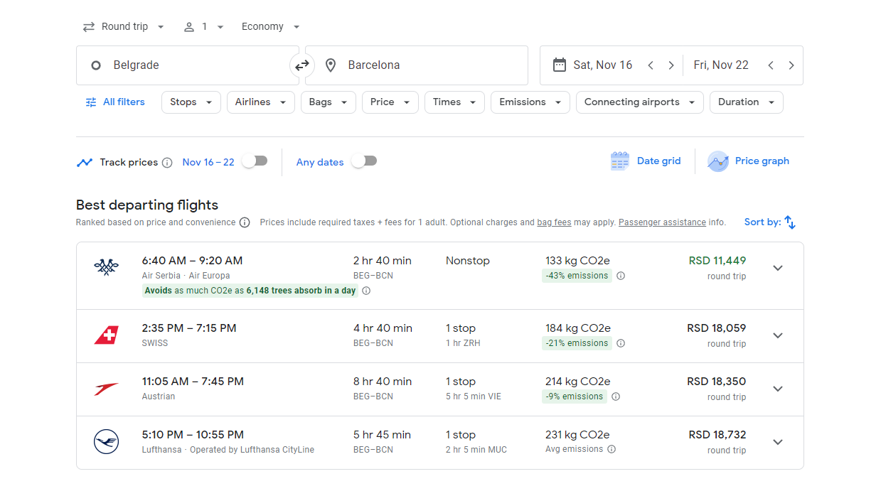
Слика 1 - Google Flights – филтрирање летова
Sky Scanner [1] такође је једна од најпопуларнијих платформи за претрагу летова. Платформа је креирана 2002. године и омогућава корисницима да претражују и упоређују летове различитих авио-компанија. Sky Scanner на почетној страници нуди претрагу летова на основу следећих критеријума претраге: град поласка, дестинација, датум поласка, датум поласка повратног лета, број путника подељен према старосним категоријама, класа летења. Могуће је назначити да није потребан повратни лет тако што се не одабере датум повратка. Такође, могуће је уз град поласка и дестинацију навести и да је прихватљиво претраживати и на основу околних аеродрома. Након успешне претраге летова, сајт води на страницу са резултатима претраге летова. Летове је могуће филтрирати на основу следећих критеријума (слика 2): број преседања, доб дана поласка, трајање лета, авио-компаније које долазе у обзир, аеродроми, емисија штетних гасова. Додатне функционалности које Sky Scanner нуди су избор валуте, језика, укључивање обавештења о кретању цена летова, препоруке хотела и агенција за изнајмљивање аутомобила. Кориснички интерфејс прилагођен је раду на рачунару и на мобилном телефону, а постоји и мобилна апликација доступна на Android и iOS мобилним уређајима. Лоша страна је што није понуђена опција за директну резервацију карата преко сајта, већ се за то врши редирекција на друге сајтове. Такође, подржани су само неки језици за разлику од Google Flights који нуди већи избор језика. Информације о правилима о уносу и наплати пртљага нису доступне и корисници морају сами да поведу рачуна о њима.
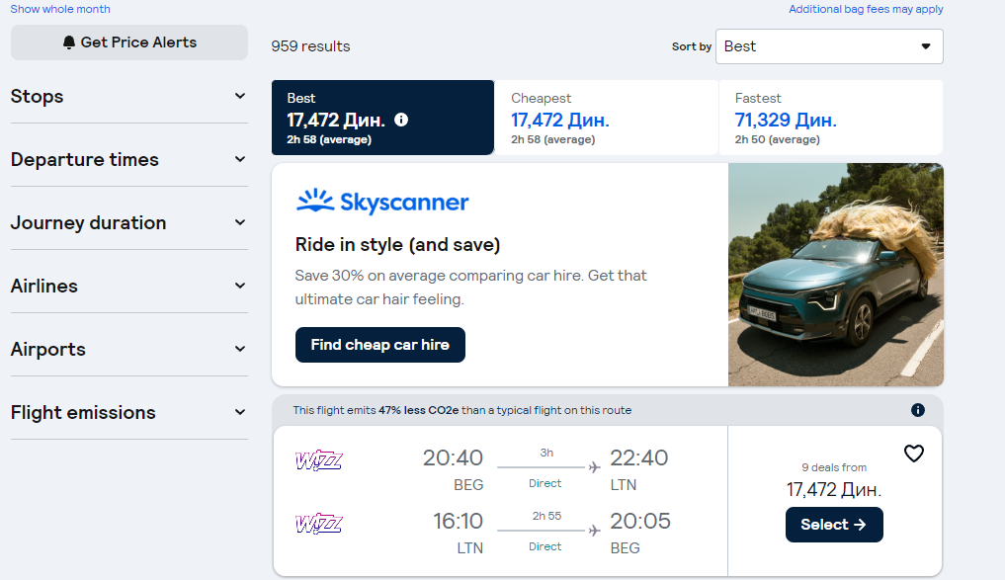
Слика 2 - Sky Scanner – филтрирање летова
Kayak [1] је популарна платформа за претрагу летова, смештаја и за проналазак аутомобила за изнајмљивање. Ова апликација омогућава корисницима да претражују и упоређују летове различитих авио-компанија. Kayak на почетној страници нуди претрагу летова на основу следећих критеријума претраге: град поласка, дестинација, датум поласка, број путника подељен према старосним категоријама, класа летења, количинс пртљага према категоријама. Такође могуће је назначити потребу за повратним летом при чему се додаје филтер за подешаванје датума поласка повратног лета. Поред овакве претраге, понуђена је и опција претраге путем интерактивне мапе намењена корисницима који још нисз сигурни где желе да путују. На мапи су приказане дестинације са најјевтинијим ценама лета, као и додатни критеријуми претраге: број преседања, буџет, трајање лета. Коначним одабиром дестинације приказују се сви летови који одговарају критеријумима претраге. Летове је могуће филтрирати на основу следећих критеријума (слика 3): број преседања, аеродроми, количина пртљага, начин плаћања, доб дана полазака, одабир авио-компанија које долазе у обзир, цена, трајање лета, класа летења, додатне авионске услуге, тип и модел авиона, сајтови преко којих је могуће резервисати. Додатне функционалности које Google Flights нуди су избор валуте, језика, препоруке хотела и агенција за изнајмљивање аутомобила. Кориснички интерфејс прилагођен је раду на рачунару и на мобилном телефону, а постоји и мобилна апликација доступна на Android и iOS мобилним уређајима. Лоша страна је што није понуђена опција за директну резервацију карата преко сајта за све летове, већ се за то врши редирекција на друге сајтове, али ипак постоје и неки летови који се могу резервисати без редирекције.
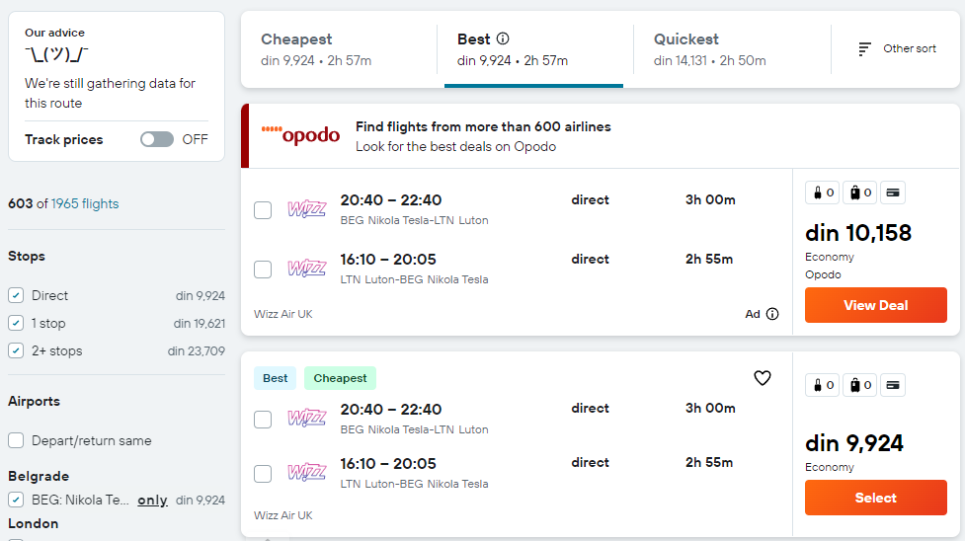
Слика 3 - Kayak– филтрирање летова
Cheapflights [4] је платформа за претрагу летова, смештаја и за проналазак аутомобила за изнајмљивање. Ова апликација омогућава корисницима да претражују и упоређују летове различитих авио-компанија. Cheapflights на почетној страници нуди претрагу летова на основу следећих критеријума претраге: град поласка, дестинација, датум поласка, број путника подељен према старосним категоријама, класа летења. Mогуће је назначити потребу за повратним летом при чему се додаје филтер за подешаванје датума поласка повратног лета. Након претраге приказују се сајтови на којима су пронађени летови који одговарају критеријумима (слика 4). Корисник мора сам да прође кроз сваки сајт и упореди понуду летова. Лоша страна овога је што корисник мора да издвоји више времена за поређење и одабир летова јер не може да види целокупну понуду на једном месту.
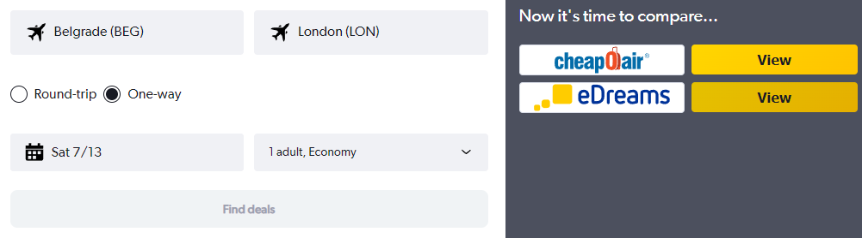
Слика 4 - Cheapflights– претрага и резултати претраге

Преглед коришћених софтверских технологија
У овом одељку су детаљно наведене софтверске технологије коришћене у пројекту. Ове технологије су груписане по базама података, фронтенду и радним оквирима и програмским језицима за развој серверских апликација. Овај преглед обухвата све кључне компоненте које су коришћене за изградњу система.
Базе података:
- PostgreSQL [] - Објектно-релациона база података.
- Microsoft SQL Server [] - Релациона база података развијена од стране Microsoft-а [].
- MongoDB - NoSQL база података за складиштење и управљање подацима у JSON формату.

Радни оквири и програмски језици за развој серверских апликација:
- Node.js - JavaScript runtime окружење за извршавање JavaScript кода изван веб претраживача.
- Express - Node.js радни оквир за изградњу веб апликација и API-ја.
- Spring: радни оквир за развој Java апликација.
- ASP .NET - веб рдни оквир за развој веб апликација користећи .NET.
- Golang - програмски језик развијен од стране Google-а.

Радни оквири и програмски језици за развој серверских апликација:
- Angular - платформа и радни оквир за изградњу једностраних апликација коришћењем TypeScript-а и JavaScript-а.

Раѕмена података:
- JSON (JavaScript Object Notation) - Текстуални формат за размену података, лак за читање и писање од стране људи и лак за парсирање и генерисање од стране машина.
- XML (eXtensible Markup Language) - Језик за означавање који дефинише правила за кодирање докумената у формату који је читљив за људе и машине.
- CSV (Comma-Separated Values) - Једноставан текстуални формат који се користи за чување и пренос табеларних података, где су вредности најчешће одвојене зарезом.

Приступи комуникације између апликација:
- REST (Representational State Transfer) - Архитектонски стил за дизајнирање мрежних апликација које користе HTTP протокол за размену података. REST омогућава једноставну комуникацију између клијента и сервера путем захтева и одговора који укључују ресурсе представљене URL-овима.
- SOAP (Simple Object Access Protocol) - Стандардизовани протокол за размену структурираних информација у дистрибуираним окружењима, користећи XML формат. SOAP се често користи за интеграцију између различитих апликација или сервиса путем мреже, пружајући строго дефинисану спецификацију за комуникацију.
- GraphQL - Упитни језик и окружење које омогућава клијентима да дефинишу тачно које податке желе да добију. GraphQL омогућава ефикаснију и флексибилнију размену података у односу на традиционалне REST API-је, јер клијенти могу спецификовати тачно која поља и везе желе да добију у једном захтеву.

Интеграција система:
- MuleSoft Anypoint Platform - Интеграциона платформа која омогућава развој, управљање и интеграцију апликација и сервиса у дистрибуираним окружењима. Anypoint Platform пружа алате за израду API-ја, интеграцију података, управљање сервисима и аутоматизацију пословних процеса. Платформа подржава различите протоколе за размену података и омогућава централизовано управљање интеграцијама кроз јединствену конзолу за управљање.

СПЕЦИФИКАЦИЈА ЗАХТЕВА
Овај одељак описује функционалне захтеве система за управљање летовима и резервацијом карата за авио-компанију. Дијаграми случајева коришћења илуструју функционалности.

Функционални захтеви
Сва 3 система авио-компанија треба да омогуће следеће функционалности (слика 5):
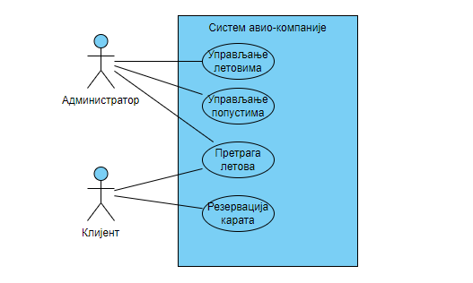

Слика 5 - Cheapflights– претрага и резултати претраге
Систем за претрагу летова треба да омогући следеће функционалности (слика 6):
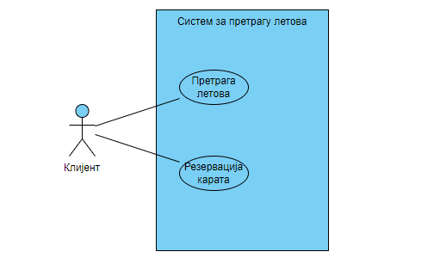

Слика 6 - Cheapflights– претрага и резултати претраге
Креирање, преглед, измена и брисање летова:
- Предуслови: Администратор је пријављен на систем.
- Кораци:
    - Администратор уноси информације о лету: место поласка, дестинација, датум и време поласка, датум доласка, број места за сваку класу (економска, пословна, прва), цене карата за сваку класу и правила о пртљагу.
    - Систем проверава унете податке.
    - Лет је успешно додат у систем.
- Резултат: Нови лет је креиран и приказан у систему.
- Изузеци: Унети подаци нису валидни.

Креирање, преглед, измена и брисање попуста за летове:
- Предуслови: Администратор је пријављен на систем.
- Кораци:
- Администратор бира лет за који жели да дода попуст и уноси информације о почетном и крајњем датуму важења попуста и проценту попуста.
- Систем проверава унете податке.
- Попуст је успешно додат за изабрани лет.
- Резултат: Нови попуст је додат и приказан у систему за изабрани лет.
- Изузеци: Унети подаци нису валидни.

Претрага летова (систем авио-компаније):
- Кораци:
    - Корисник уноси критеријуме претраге: место поласка, дестинација, датум поласка, класа летења и број путника.
    - Систем враћа летове који одговарају унетим критеријумима.
- Резултат: Приказују се сви летови који одговарају унетим критеријумима претраге.

Резервација карата (систем авио-компаније):
- Кораци:
    - Клијент бира жељени лет, класу летења, мејл адресу и уноси информације о сваком путнику за ког резервише карту (име, презиме, датум рођења, информације о пасошу).
    - Систем проверава унете податке.
    - Систем резервише карте и шаље их клијенту на мејл у PDF формату.
    - Карте су успешно резервисане за изабрани лет.
- Резултат: Клијенту се приказује потврда о резервацији карата за изабрани лет, а карте су му послате на мејл.
- Изузеци: Унети подаци нису валидни или нема доступних места на изабраном лету.

Претрага летова (систем за претрагу летова):
- Кораци:
    - Корисник уноси критеријуме претраге: место поласка, дестинација, датум поласка, класа летења и број путника, опционо уноси и датум повратног лета и информацију о потреби за искључиво директним летовима.
    - Систем враћа летове из све 3 авио-компсније који одговарају унетим критеријумима.
- Резултат: Приказују се сви летови који одговарају унетим критеријумима претраге.

Резервација карата (систем за претрагу летова):
- Кораци:
    - Клијент бира жељени лет, класу летења, мејл адресу и уноси информације о сваком путнику за ког резервише карту (име, презиме, датум рођења, информације о пасошу).
    - Систем проверава унете податке.
    - Систем резервише карте за све потребне летове из све 3 авио компаније.
    - Карте су успешно резервисане за изабрани лет.
- Резултат: Клијенту се приказује потврда о резервацији карата за изабрани лет, а карте су му послате на мејл.

Нефункционални захтеви
Корисничко искуство (UX):
- Интерфејс треба да буде интуитиван за кориснике свих нивоа, укључујући и неискуче кориснике. Важно је да корисници лако могу да претражују летове и резервишу карте.
Кориснички интерфејс:
- Фронтенд апликација треба да има responsive дизајн, који се прилагођава различитим величинама екрана на различитим уређајима.

СПЕЦИФИКАЦИЈА ДИЗАЈНА
У овом поглављу су приказани модел података и архитектура система. Представљени ће бити модели за сва три система авио-компанија као и архитектура сваког од система. Поред тога, биће приказана и архитектура система за претрагу летова.

Модел података
Модел података прве авио-компаније приказан је на дијаграму (слика 7):
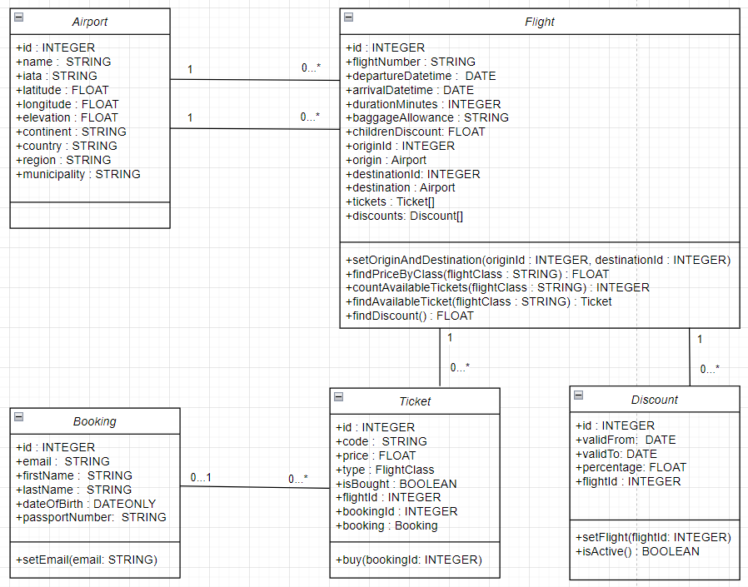
Слика 7 - Cheapflights– претрага и резултати претраге
Класа Airport:
- Атрибути:
- name – назив аеродрома.
- iata – јединствени идентификатор аеродрома од три слова.
- latitude – географска ширина.
- longitude – географска дужина.
- elevation – надморска висина.
- continent – континент.
- country – држава.
- region – регион.
- municipality – општина.
Класа Flight:
- Атрибути:
    - flightNumber – серијски број лета.
    - departureDateTime – датум и време поласка.
    - arrivalDateTime – датум и време доласка.
    - durationMinutes – трајање лета у минутима.
    - baggageAllowance – правила о пртљагу.
    - childrenDiscount – попуст за децу.
    - originId – страни кључ полазног аеродрома.
    - origin – полазни аеродром.
    - destinationId – страни кључ аеродрома дестинације.
    - destination – аеродром дестинације.
    - tickets – листа карата.
    - discounts – листа попуста.
- Методе:
    - setOriginAndDestination – поставља релацију (почетни и крајњи аеродром).
    - findPriceByClass – проналази цену карата по класи летења.
    - countAvailableTickets – проналази број доступних карата по класи летења.
    - findAvailableTicket – проналази слободну карту у класи летења.
    - findDiscount – проналази активну вредност попуста.
Класа Discount:
- Атрибути:
    - validFrom – датум почетка важења попуста.
    - validTo – датум краја важења попуста.
    - percentage – проценат попуста.
    - flightId – страни кључ лета.
- Методе:
    - setFlight – поставља лет.
    - isActive – проверава да ли је попуст активан.
Класа Ticket:
- Атрибути:
    - code – серијски број карте.
    - price – цена.
    - type – тип карте (класа летења).
    - isBought – информација о доступности карте.
    - flightId – страни кључ лета.
    - bookingId – страни кључ резервације.
    - booking – резервација.
- Методе:
    - buy – означава карту као купљену.
Класа Booking:
- Атрибути:
    - email – мејл купца.
    - firstName – име купца.
    - lastName – презиме купца.
    - dateOfBirth – датум рођења купца.
    - passportNumber – број пасоша купца.
- Методе:
    - setEmail – поставља мејл купца.
Модел података друге авио-компаније приказан је на дијаграму (слика 8):
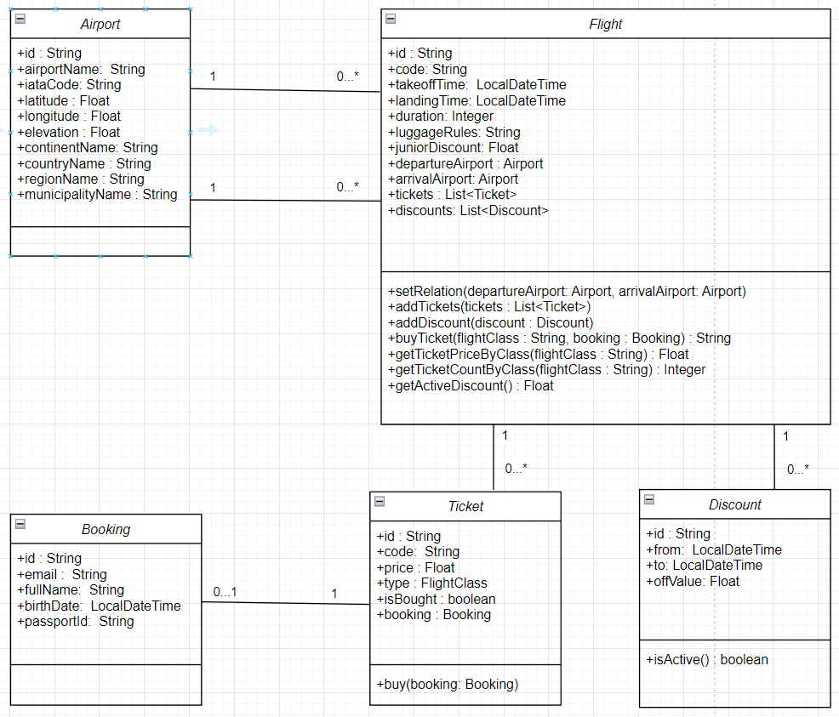
Слика 8 - Cheapflights– претрага и резултати претраге
Класа Airport:
- Атрибути:
- airportName – назив аеродрома.
- iataCode – јединствени идентификатор аеродрома од три слова.
- latitude – географска ширина.
- longitude – географска дужина.
- elevation – надморска висина.
- continentName – континент.
- countryName – држава.
- regionName – регион.
- municipalityName – општина.
Класа Flight:
- Атрибути:
    - code – серијски број лета.
    - takeoffTime – датум и време поласка.
    - landingTime – датум и време доласка.
    - duration – трајање лета у минутима.
    - luggageRules – правила о пртљагу.
    - juniorDiscount – попуст за децу.
    - departureAirport – полазни аеродром.
    - arrivalAirport – аеродром дестинације.
    - tickets – листа карата.
    - discounts – листа попуста.
- Методе:
    - setRelation – поставља релацију (почетни и крајњи аеродром).
    - addTickets – додаје карте.
    - addDiscount – додаје попуст.
    - buyTicket – купује карту.
    - getTicketPriceByClass – проналази цену карата по класи летења.
    - getTicketCountByClass – проналази број доступних карата по класи летења.
    - getActiveDiscount – проналази активну вредност попуста.
Класа Discount:
- Атрибути:
    - from – датум почетка важења попуста.
    - to – датум краја важења попуста.
    - offValue – проценат попуста.
- Методе:
    - isActive – проверава да ли је попуст активан.
Класа Ticket:
- Атрибути:
    - code – серијски број карте.
    - price – цена.
    - type – тип карте (класа летења).
    - isBought – информација о доступности карте.
    - booking – резервација.
- Методе:
    - buy – означава карту као купљену.
Класа Booking:
- Атрибути:
    - email – мејл купца.
    - fullName – пуно име купца.
    - birthDate – датум рођења купца.
    - passportId – број пасоша купца.
Модел података треће авио-компаније приказан је на дијаграму (слика 9):
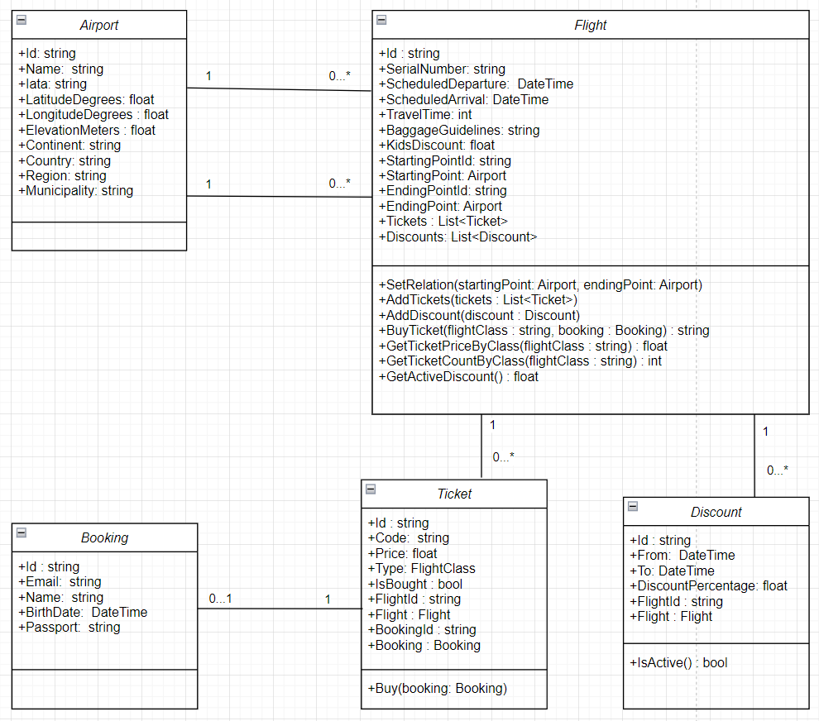
Слика 9 - Cheapflights– претрага и резултати претраге
Класа Airport:
- Атрибути:
- Name – назив аеродрома.
- Iata – јединствени идентификатор аеродрома од три слова.
- LatitudeDegrees – географска ширина.
- LongitudeDegrees – географска дужина.
- ElevationMeters – надморска висина.
- Continent – континент.
- Country – држава.
- Region – регион.
- Municipality – општина.
Класа Flight:
- Атрибути:
    - SerialNumber – серијски број лета.
    - ScheduledDeparture – датум и време поласка.
    - ScheduledArrival – датум и време доласка.
    - TravelTime – трајање лета у минутима.
    - BaggageGuidelines – правила о пртљагу.
    - KidsDiscount – попуст за децу.
    - StartingPointId – страни кључ полазног аеродрома.
    - StartingPoint – полазни аеродром.
    - EndingPointId – страни кључ аеродрома дестинације.
    - EndingPoint – аеродром дестинације.
    - Tickets – листа карата.
    - Discounts – листа попуста.
- Методе:
    - SetRelation – поставља релацију (почетни и крајњи аеродром).
    - AddTickets – додаје карте.
    - AddDiscount – додаје попуст.
    - BuyTicket – купује карту.
    - GetTicketPriceByClass – проналази цену карата по класи летења.
    - GetTicketCountByClass – проналази број доступних карата по класи летења.
    - GetActiveDiscount – проналази активну вредност попуста.
Класа Discount:
- Атрибути:
    - From – датум почетка важења попуста.
    - To – датум краја важења попуста.
    - DiscountPercentage – проценат попуста.
    - FlightId – страни кључ лета.
    - Flight – лет.
- Методе:
    - IsActive – проверава да ли је попуст активан.
Класа Ticket:
- Атрибути:
    - Code – серијски број карте.
    - Price– цена.
    - Type– тип карте (класа летења).
    - IsBought – информација о доступности карте.
    - FlightId – страни кључ лета.
    - Flight– лет.
    - BookingId – страни кључ резервације.
    - Booking – резервација.
- Методе:
    - Бuy – означава карту као купљену.
Класа Booking:
- Атрибути:
    - Email – мејл купца.
    - Name – пуно име купца.
    - BirthDate – датум рођења купца.
    - Passport – број пасоша купца.
Модел података система за претрагу аеродрома приказан је на дијаграму (слика 10):
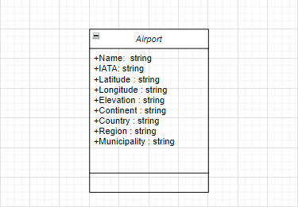
Слика 10 - Cheapflights– претрага и резултати претраге

Класа Airport:
- Атрибути:
- Name – назив аеродрома.
- IATA – јединствени идентификатор аеродрома од три слова.
- Latitude – географска ширина.
- Longitude – географска дужина.
- Elevation– надморска висина.
- Continent – континент.
- Country – држава.
- Region – регион.
- Municipality – општина.
Модел података система за претрагу летова са преседањем приказан је на дијаграму (слика 10):
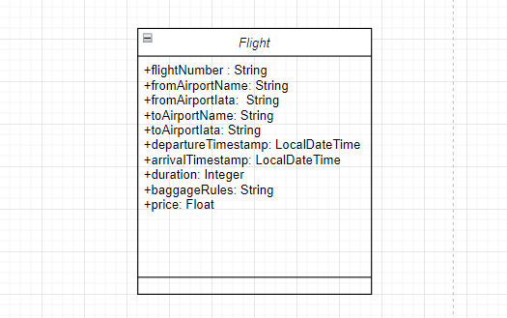
Слика 11 - Cheapflights– претрага и резултати претраге
Класа Flight:
- Атрибути:
    - flightNumber – серијски број лета.
    - departureTimestamp – датум и време поласка.
- arrivalTimestamp – датум и време доласка.
    - duration – трајање лета у минутима
        - baggageRules – правила о пртљагу..
    - price – цена.
    - fromAirportName – назив полазног аеродрома.
    - fromAirportIata – јединствени идентификатор полазног аеродрома од три слова.
    - toAirportName – назив аеродрома дестинације.
    - toAirportIata–јединствени идентификатор аеродрома дестинације од три слова.

Архитектура система
За представљање архитектуре система је погодно користити дијаграм компоненти.

ИМПЛЕМЕНТАЦИЈА СИСТЕМА
У овом поглављу је представљена имплементација 3 система авио-компанија, система за претрагу аеродрома, система за претрагу летова са преседањем и система за претрагу летова и интеграцију осталих поменутих система.

Систем авио-компаније 1
У овом одељку предстаљена је имплементација првог система авио-компаније и његови кључни делови. Овај систем омогућава администрацију летова и попуста, као и претрагу летова и резервацију карата за кориснике. У наставку је детаљни опис кључних делова система и технологија које су коришћене у имплементацији.
Ситем авио-компаније 1 имплементиран је уз помоћ следећиx технологија: Node.js [], Express и PostgreSQL. За тестирање REST захтева каоришћен је Swagger UI [].
PostgreSQL је систем за управљање релационим базама података. У систему авио-компаније 1, PostgreSQL се користи за складиштење свих релевантних података о аеродромима, летовима, картама, попустима, резервацијама. Сваки од ових ентитета се чува у одвојеним табелама у бази података.
Node.js служи као платформа за извршавање JavaScript кода на серверу И пружа широк спектар библиотека и модула који олакшавају развој сложених апликација. Express је радни оквир за Node.js који пружа флексибилан начин за креирање и управљање HTTP рутама. Ово омогућава дефинисање REST API крајњих тачака за различите функције система. Node.js и Express су коришћени за имплементацију серверског дела система авио-компаније 1, при чему је изграђен REST API.
За размену података REST API користи JSON формат.
Имплементација система авио-компаније 1 је подељена на неколико слојева како би се обезбедила боља организација кода. Ови слојеви су: модел, репозиторијум, сервис, контролер, рутирање, конфигурафција, помоћни слој.
Модел слој садржи дефиниције ентитета који се користе у систему, објекте за пренос података као и логику за мапирање између ентитета и објеката за пренос података. Овај слој комуницира директно са PostgreSQL базом података, користећи библиотеке за објектно-релационо мапирање. За имплементацију овог система, у сврху објектно-релационог мапирања, употребњена је библиотека Sequalize. Ентитети који се чувају у бази података су следећи: аеродром ( ентитет Airport), лет ( ентитет Flight), карта ( ентитет Ticket), попуст (ентитет Discount), резервација ( ентитет Booking). На листингу 1 приказан је скраћени поглед на ентитет Booking. Модел Booking и његови атрибути дефинисани су у оквиру Sequelize фрејмворка, користећи његове могућности за спровођење интегритета података и валидацију. Такође, дефинисане су и прототипске методе као што је setEmail. На сличан начин дефинисани су сви остали ентитети овог система.
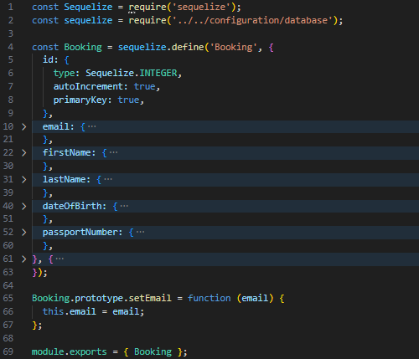
Листинг 1 - Модел Booking
Објекти за пренос података имају 2 улоге. Прва улога је енкапсулирање података које корисник шаље апликација и који су потребни апликацији да обради захтев. Друга улога је енкапсулирање података које апликација шаље као одговор. Ове класе се директно мапирају на тело HTTP захтева и одговора у JSON формату. На листингу 2 приказан је пример једног објекта за пренос података, BookingDTO.
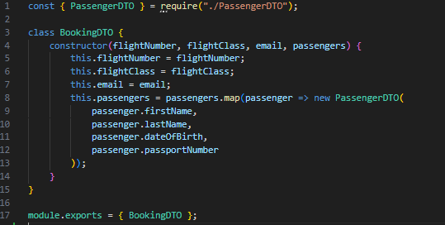
Листинг 2 - Објекат за пренос података BookingDTO

Логика за мапирање између ентитета и објеката за пренос података имплементирана је помоћу Sequalize build методе која за разлику од create методе омогућава да се ентитет креира без чувања у базу. Овим се избегавају ситуације где ће захтеви са грешкама довести до непотребних и лоших пормена у бази података. На листингу 3 дат је пример мапирања између објекта за пренос података BookingDTO и ентитета Booking.
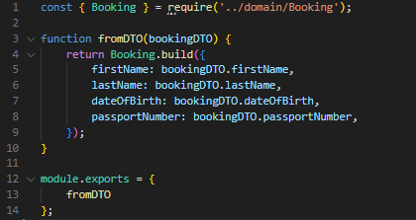
Листинг 3 - Објекат за пренос података BookingDTO
Репозиторијумски слој пружа апстракцију између модел слоја и сервис слоја. Репозиторијуми садрже логике за приступ подацима, као што су операције за креирање, читање, измену и брисање података. На листингу 2 приказан је ticketRepository са методама за креирање и измену. Параметар options омогућава трансакције над базом података. На сличан начин имплементирани су сви остали репозиторијуми.
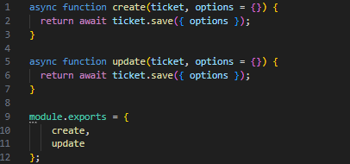
Листинг 4 - Репозиторијум ticketRepository
Сервис слој садржи пословну логику апликације. Овај слој користи репозиторијуме за добијање и манипулацију подацима, позива мапирање за конверзију података и примењује пословна правила. У овом слоју се налази логика везана за све кључне функционалности овог система.
За креирање летова задужен је сервис flightService и метода create (листинг 5). Ова метода започиње трансакцију над базом података и проверава податке из захтева тако што провери да ли у систему постоје аеродроми из релације лета, да ли је датум лета у будућности, а осталу валидацију препушта валидационим правилима дефинисаним помоћу Sequalize библиотеке у моделу. Након тога креира лет у бази података и позива методу createAllTickets из сервиса ticketService који је задучен за креирање карата. Методи се прослеђује и текућа трансакција. Метода createAllTickets за сваку класу летења креира тражени број карата са траженом ценом. У случају грешке у овом процесу, све измене у бази података се поништавају.
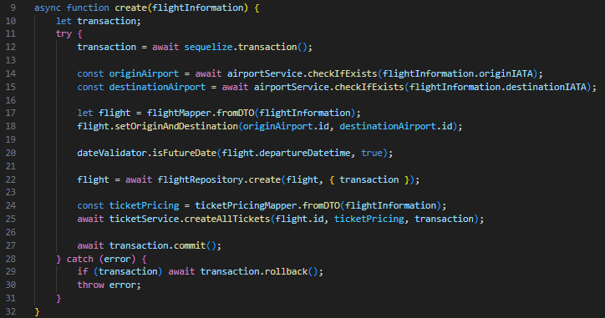
Листинг 5 - Метода create сервиса flightService
За претрагу летова је такође задужен сервис flightService и његове методе search (листинг 6) као и помоћне методе searchByPassengerInformation, searchByDateRange, searchByRelation. Метода search добавља све летове преко репозиторијума, позива остале 3 методе једну за другом и на крају мапира листу летова на листу објеката за пренос података. Остале 3 методе позивају помоћне методе, одређују да ли је параметар претраге валидан и да ли постоји и филтрирају листу летова помоћу Array.prototype.filter() методе.
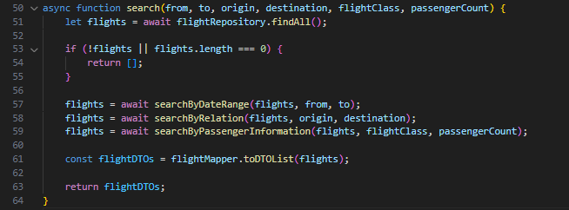
Листинг 6 - Метода search сервиса flightService
За резервацију летова задужен је сервис bookingService и методе bookAll (листинг 7) и bookOne. Сервис врши валидацију захтева, и за сваког путника дефинисаног у захтеву покушава да резервише једну карту за тражени лет, у траженој класи летења. За ово се отвара трансакција над базом података. У случају грешке, у бази података неће бити промена. Након успешне резервације, на мејл купца шаљу се карте у PDF формату. PDF фајл генерише се попуњавањем HTML шаблона и његовом конверзијом у PDF формат употребом html-pdf [] библиотеке. Након конверзије, PDF се шаље на мејл купца уз попуњавање HTML шаблона за мејл поруку, везивање PDF fajla za poruku и слање поруке употребом nodemailer [] библиотеке.
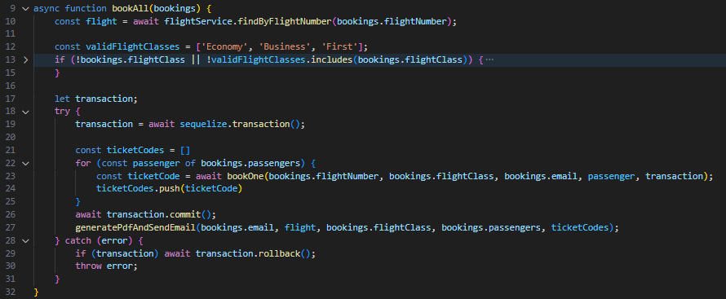
Листинг 7 - Метода bookAll сервиса bookingService
Остале функционалности које сервисни слој пружа јесте дефинисање попуста за летове и претрага аеродрома у систему.
Контролер слој је задужен за обраду HTTP захтева и враћање одговора клијенту. Контролери користе сервисе за обављање пословне логике и формирање одговора.
Слој за рутирање управља прослеђивањем HTTP захтева од клијената ка одговарајућим контролерима у систему. На листингу 8 приказане су дефиниције рута за резервацију карата.
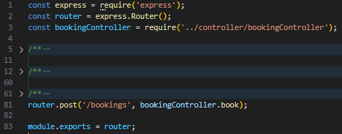
Листинг 8 - Руте за резервацију карата
Конфигурациони слој је одговоран за управљање свим конфигурационим подешавањима система, као што су параметри базе података, дефиниција односа између ентитета, као и подешавање Swagger UI [] алата за тестирање HTTP захтева. Овај слој обезбеђује централизовану локацију за сва конфигурациона подешавања, што олакшава управљање и одржавање система.
У помоћном слоју налазе се ставри које нису директно везане за пословну логику, али су потребне сервисима. У овом слоју налази се логика за генерисање PDF документа из HTML шаблона, за слање мејлова.

Систем авио-компаније 2
У овом одељку предстаљена је имплементација другог система авио-компаније и његови кључни делови. Овај систем омогућава администрацију летова и попуста, као и претрагу летова и резервацију карата за кориснике. У наставку је детаљни опис кључних делова система и технологија које су коришћене у имплементацији.
Ситем авио-компаније 1 имплементиран је уз помоћ следећиx технологија: Java [], Spring и MongoDB. За тестирање SOAP захтева каоришћен је SOAP UI [].
MongoDB је NoSQL база података за складиштење и управљање подацима у JSON формату. У систему авио-компаније 2, MongoDB се користи за складиштење свих релевантних података о аеродромима, летовима, картама, попустима, резервацијама. Сваки од ових ентитета се чува у засебним колекцијама или као део другог ентитета кроз асоцијације.
Spring је радни оквир за Java програмски језик који пружа флексибилан начин за креирање и управљање различитим аспектима апликација. Ово омогућава дефинисање SOAP веб сервис крајњих тачака за различите функције система. Java и Spring су коришћени за имплементацију серверског дела система авио-компаније 2, при чему је изграђен SOAP веб сервис.
За размену података SOAP веб сервис користи XML SOAP Envelope формат.
Имплементација система авио-компаније 2 је подељена на неколико слојева како би се обезбедила боља организација кода. Ови слојеви су: модел, репозиторијум, сервис, слој крајњих тачака, конфигурафција, помоћни слој.
Модел слој садржи дефиниције ентитета који се користе у систему. Ентитети који се чувају у бази података су следећи: аеродром (ентитет Airport), лет (ентитет Flight), карта ( ентитет Ticket), попуст (ентитет Discount), резервација (ентитет Booking). На листингу 9 приказан је скраћени поглед на ентитет Booking. Модел Booking и његови атрибути дефинисани су у оквиру Jakarta Validation API-ја [], користећи његове могућности за спровођење интегритета података и валидацију. Сваки ентитет има имплементирану методу за валидацију. На сличан начин дефинисани су сви остали ентитети овог система. Ентитети се чувају у бази података као колекције, при чему постоје колекције за аеродроме и летове. Сви остали ентитети чувају се угњеждено унутар летова.
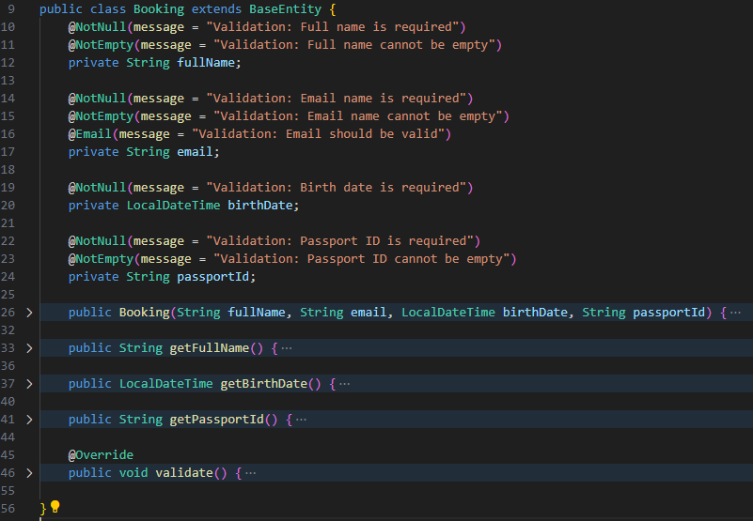
Листинг 9 - Модел Booking
Репозиторијумски слој пружа апстракцију између модел слоја и сервис слоја. Репозиторијуми садрже логике за приступ подацима, као што су операције за креирање, читање, измену и брисање података. На листингу 2 приказан је FlightRepository. Репозиторијум наслеђује МонгоРепоситорз интерфејс из Spring Data MongoDB. Додатне методе које нису предвиђене интерфејсом се морају додати. На сличан начин имплементирани су сви остали репозиторијуми.
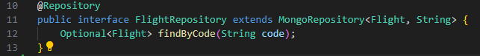
Листинг 10 - Репозиторијум FlightRepository
Сервис слој садржи пословну логику апликације. Овај слој користи репозиторијуме за добијање и манипулацију подацима, позива мапирање за конверзију података и примењује пословна правила. За сваки сервис у овом систему постоји интерфејс и имплементација. У овом слоју се налази логика везана за све кључне функционалности овог система.
За креирање летова задужен је сервис FlightService и метода create (листинг 11). Ова метода проверава податке из захтева тако што провери да ли у систему постоје аеродроми из релације лета, а осталу валидацију препушта валидационим правилима дефинисаним помоћу Jakarta Validation API-ја у моделу. Након тога генерише серијски број лета и позива методу generateTickets из сервиса TicketService који је задужен за креирање карата. Метода generateTickets за сваку класу летења креира тражени број карата са траженом ценом. Након успешног генерисања карата, карте се додају у лет и заједно са њим чувају у бази података.
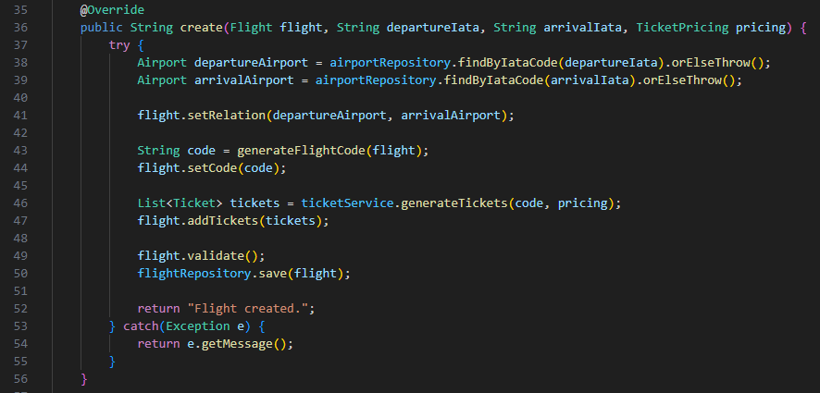
Листинг 11 - Метода create сервиса FlightService
За претрагу летова је такође задужен сервис FlightService и његове методе search (листинг 6) као и помоћне методе searchByPassengerInformation, searchByDateRange, searchByRelation. Метода search добавља све летове преко репозиторијума, позива остале 3 методе једну за другом и на крају мапира листу летова на листу објеката за пренос података. Остале 3 методе позивају помоћне методе, одређују да ли је параметар претраге валидан и да ли постоји и филтрирају листу летова помоћу Array.prototype.filter() методе.
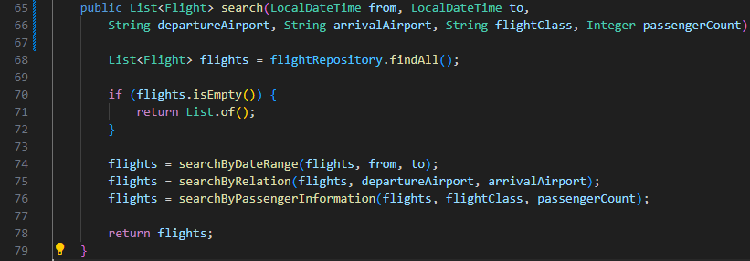
Листинг 12 - Метода search сервиса FlightService
За резервацију летова задужен је сервис BookingService и методе book (листинг 13) и bookOne. Сервис врши валидацију захтева, и за сваког путника дефинисаног у захтеву покушава да резервише једну карту за тражени лет, у траженој класи летења. Након успешне резервације, на мејл купца шаљу се карте у PDF формату. PDF фајл генерише се попуњавањем HTML шаблона и његовом конверзијом у PDF формат употребом iText PDF [] библиотеке. Након конверзије, PDF се шаље на мејл купца уз попуњавање HTML шаблона за мејл поруку, везивање PDF fajla za poruku и слање поруке употребом Jakarta Mail [] библиотеке.
Остале функционалности које сервисни слој пружа јесте дефинисање попуста за летове и претрага аеродрома у систему.
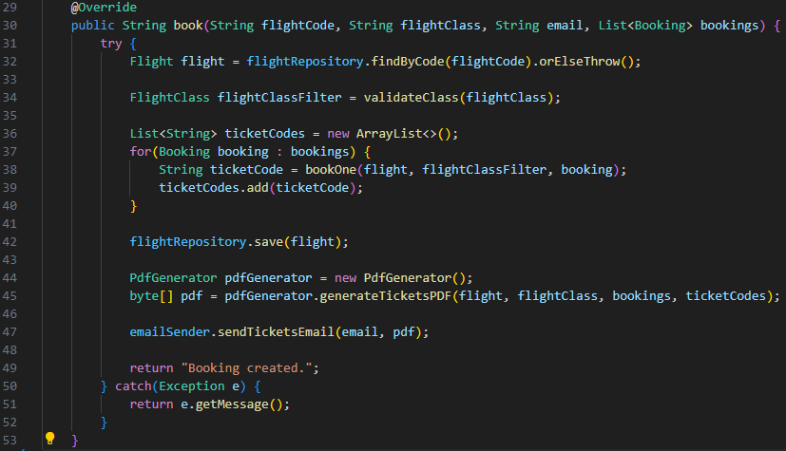
Листинг 13 - Метода book сервиса BookingService
Слој крајњих тачака (endpoint слој) је одговоран за руковање SOAP захтевима и одговорима у систему. У овом слоју се налазе дефиниције SOAP захтева и одговора, адаптери података који служе за трансформацију података између различитих формата, као и саме ендпоинт класе које обрађују долазне захтеве и враћају одговоре. Endpoint класе комуницирају са сервисима како би испунили пословну логику и обезбедили исправне одговоре на захтеве клијената. Овај слој обезбеђује интерфејс за клијенте који користе SOAP за комуникацију са системом.
SOAP захтеви и одговори дефинисани су помоћу Jakarta XML Binding библиотеке (листинг 14). За сваку класу и њена поља дефинисана је XML структура, додати потребни адаптери за податке као и мапирање на класе из моделског слоја.
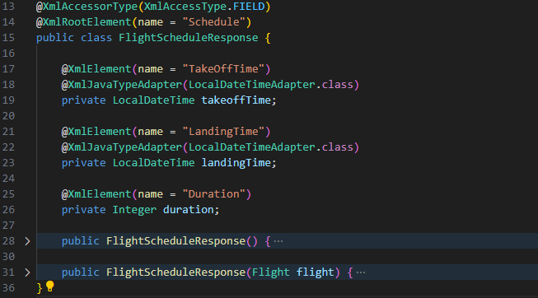
Листинг 14 - Класа FlightScheduleResponse
Endpoint класе комуницирају са сервисима како би испунили пословну логику и обезбедили исправне одговоре на захтеве клијената. Сваки еndpoint специјализован је за обраду једне врсте SOAP захтева. Endpoint класе парсирају SOAP захтеве и претварају их у инстанце класа SOAP захтева. Ове инстанце се након тога мапирају на модел и дају сервису за даљу обраду. На листингу 15 приказан је endpoint за резервисање карата.
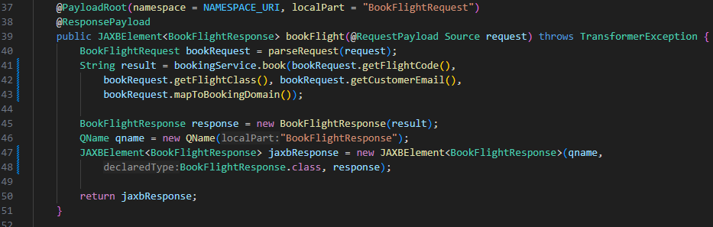
Листинг 15 - Endpoint BookFlightEndpoint
Конфигурациони слој је одговоран за управљање свим конфигурационим подешавањима система, као што су параметри базе података као и подешавање SOAP протокола. Овај слој обезбеђује централизовану локацију за сва конфигурациона подешавања, што олакшава управљање и одржавање система.
Подешавање SOAP протокла урађено је у класи SoapConfiguration (листинг 16). @EnableWs анотација означава да је ова класа конфигурација за подршку SOAP веб сервисима у Spring апликацији.
MessageDispatcherServlet је сервлет који прима све SOAP захтеве и управља њима. Конфигурише се као Spring Bean помоћу messageDispatcherServlet методе. Ова метода такође омогућава трансформацију локација WSDL докумената.
ServletRegistrationBean користи се за регистрацију сервлета MessageDispatcherServlet-a у Spring контексту. Дефинише се да сервлет ослушкује захтеве на путањи /ws/*.
DefaultWsdl11Definition дефинише WSDL (Web Services Description Language) [] за SOAP веб сервис. Овај Bean наводи назив порта, циљни namespace, локацију сервиса и XSD шему која описује структуру података која се користи у веб сервису.
XsdSchema представља XSD (XML Schema Definition) шему која описује структуру података која се користи у SOAP веб сервису. У овом случају, шема се учитава из ресурсa апликације.
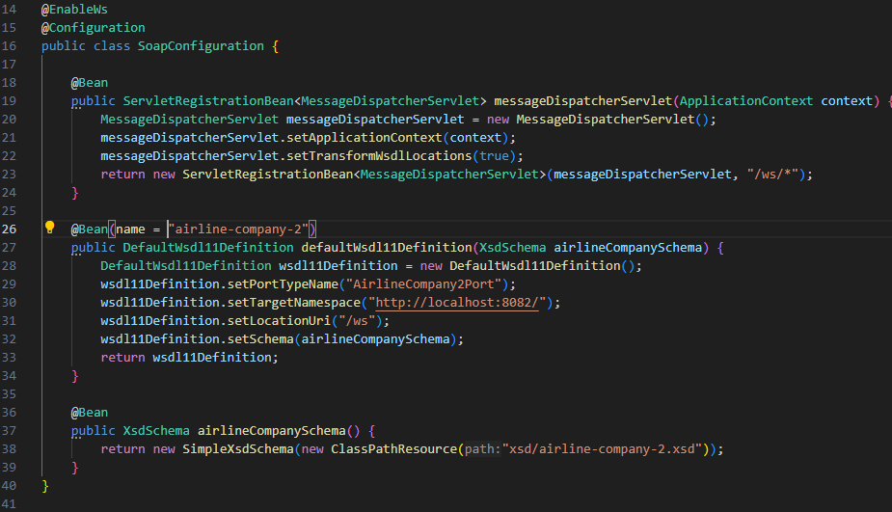
Листинг 16 - Конфигурација SoapConfiguration
У помоћном слоју налазе се ставри које нису директно везане за пословну логику, али су потребне сервисима. У овом слоју налази се логика за генерисање PDF документа из HTML шаблона, за слање мејлова.

Систем авио-компаније 3
У овом одељку предстаљена је имплементација трећег система авио-компаније и његови кључни делови. Овај систем омогућава администрацију летова и попуста, као и претрагу летова и резервацију карата за кориснике. У наставку је детаљни опис кључних делова система и технологија које су коришћене у имплементацији.
Ситем авио-компаније 3 имплементиран је помоћу следећиx технологија: C# [], ASP .NET, Microsoft SQL Server и Postman [] за тестирање GraphQL захтева.
Microsoft SQL Server је систем за управљање релационим базама података. У систему авио-компаније 3, Microsoft SQL Server се користи за складиштење свих релевантних података о аеродромима, летовима, картама, попустима, резервацијама. Сваки од ових ентитета се чува у одвојеним табелама у бази података.
ASP.NET је оквир за програмски језик C# који обезбеђује флексибилан начин за креирање и управљање различитим аспектима апликација. Ово омогућава дефинисање GraphQL крајњих тачака за различите функције система. C# и ASP.NET су коришћени за имплементацију серверског дела система авио-компаније 3, при чему је изграђен GraphQL API.
За размену података GraphQL API користи JSON формат.
Имплементација система авио-компаније 3 је подељена на неколико слојева како би се обезбедила боља организација кода. Ови слојеви су: модел, репозиторијум, сервис, слој крајњих тачака, конфигурафција, помоћни слој.
Модел слој садржи дефиниције ентитета који се користе у систему, објекте за пренос података као и логику за мапирање између ентитета и објеката за пренос података. За имплементацију овог система, у сврху објектно-релационог мапирања, употребњен је Entity Framework []. Ентитети који се чувају у бази података су следећи: аеродром (ентитет Airport), лет (ентитет Flight), карта (ентитет Ticket), попуст (ентитет Discount), резервација (ентитет Booking). На листингу 17 приказан је скраћени поглед на ентитет Booking. Модел Booking и његови атрибути дефинисани су у оквиру Entity Framework-a, користећи његове могућности за спровођење интегритета података и валидацију. Сваки ентитет има имплементирану методу за валидацију. На сличан начин дефинисани су сви остали ентитети овог система.
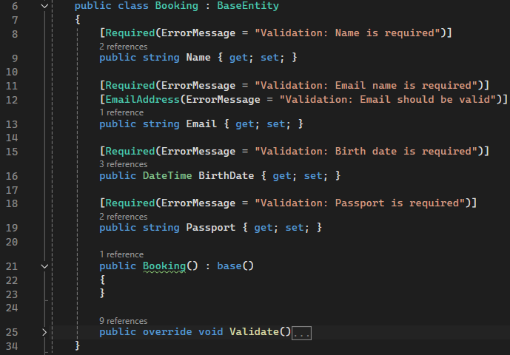
Листинг 17 - Модел Booking
Објекти за пренос података имају 2 улоге. Прва улога је енкапсулирање података које корисник шаље апликација и који су потребни апликацији да обради захтев. Друга улога је енкапсулирање података које апликација шаље као одговор. Ове класе се директно мапирају на тело GraphQL захтева и одговора у JSON формату. На листингу 2 приказан је пример једног објекта за пренос података, BookingCreationDto.
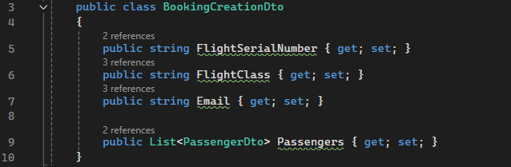
Листинг 18 - Објекат за пренос података BookingCreationDto
Логика за мапирање између ентитета и објеката за пренос података имплементирана је помоћу AutoMapper [] пакета. На листингу 3 дат је пример мапирања између објекта за пренос података DiscountCreationDto и ентитета Discount.
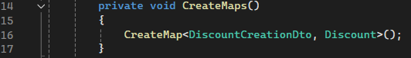
Листинг 19 - Мапирање
Репозиторијумски слој пружа апстракцију између модел слоја и сервис слоја. Репозиторијуми садрже логике за приступ подацима, као што су операције за креирање, читање, измену и брисање података. На листингу 18 приказан је генерички интерфејс IRepository. Он предвиђа методе за читање, креирање и измену ентитета. За читање ентитета омогућава и коришћење ламбда израза. Сваки репозиторијум у систему имплементира IRepository тако што наслеђује његову имплементацију Repository. Додатне методе које нису предвиђене генеричким интерфејсом се морају додати кроз нови интерфејс. На сличан начин имплементирани су сви остали репозиторијуми.
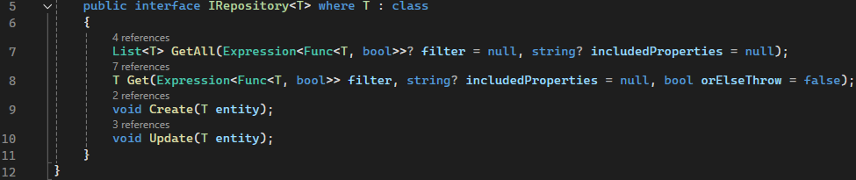
Листинг 20 - Интерфејс IRepository
У репозиторијумском слоју се такође налази и ServerDatabaseContext која наслеђује класу DbContext из Entity Framework-a. У класи ServerDatabaseContext дефинисане су табеле које се чувају у бази података, као и типови веза између ентитета.
Сервис слој садржи пословну логику апликације. Овај слој користи репозиторијуме за добијање и манипулацију подацима, позива мапирање за конверзију података и примењује пословна правила. За сваки сервис у овом систему постоји интерфејс и имплементација. У овом слоју се налази логика везана за све кључне функционалности овог система.
За креирање летова задужен је сервис FlightService и метода Create (листинг 11). Ова метода проверава податке из захтева тако што провери да ли у систему постоје аеродроми из релације лета, а осталу валидацију препушта валидационим правилима дефинисаним помоћу Entitt Framework-а у моделу. Након тога генерише серијски број лета и позива методу GenerateTickets из сервиса TicketService који је задужен за креирање карата. Метода GenerateTickets за сваку класу летења креира тражени број карата са траженом ценом. Након успешног генерисања карата, карте се додају у лет и заједно са њим чувају у бази података.

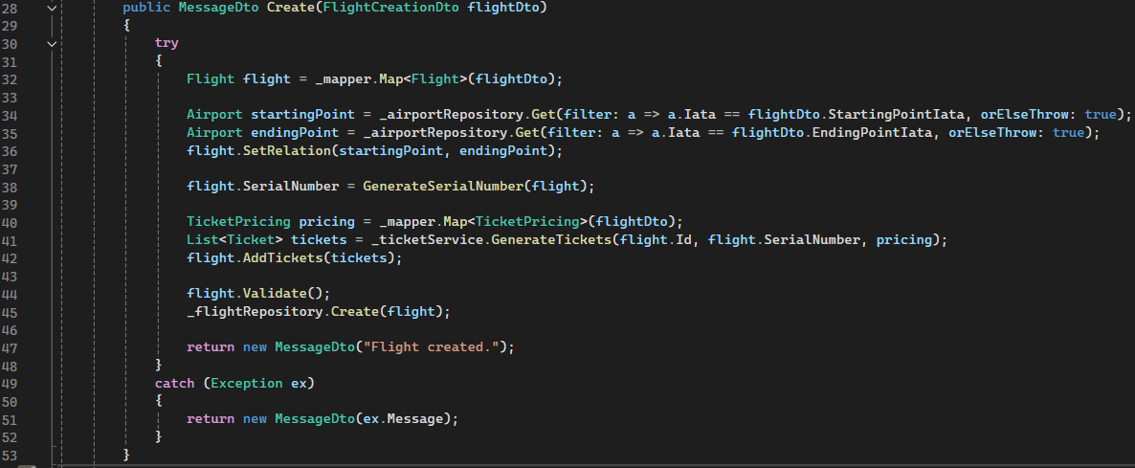
Листинг 21 - Метода Create сервиса FlightService
За претрагу летова је такође задужен сервис FlightService и његове методе Search (листинг 6) као и помоћне методе SearchByPassengerInformation, SearchByDateRange, SearchByRelation. Метода Search добавља све летове преко репозиторијума, позива остале 3 методе једну за другом и на крају мапира листу летова на листу објеката за пренос података. Остале 3 методе позивају помоћне методе, одређују да ли је параметар претраге валидан и да ли постоји и филтрирају листу летова помоћу ламбда израза.
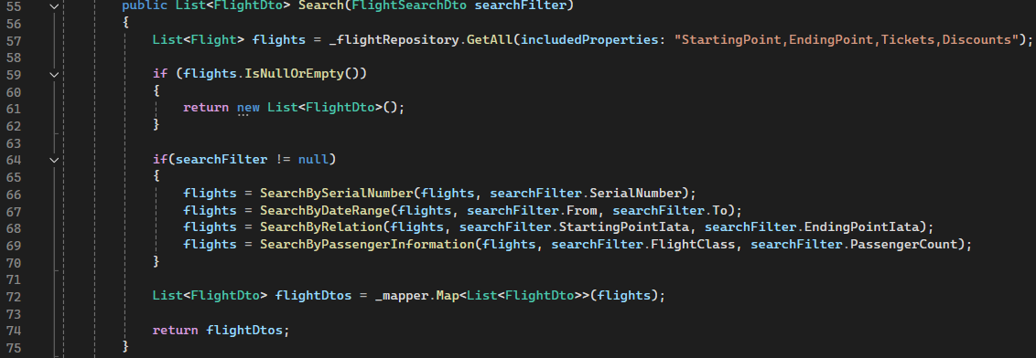
Листинг 22 - Метода Search сервиса FlightService
За резервацију летова задужен је сервис BookingService и методе Book (листинг 13) и BookOne. Сервис врши валидацију захтева, и за сваког путника дефинисаног узахтеву покушава да резервише једну карту за тражени лет, у траженој класи летења. Након успешне резервације, на мејл купца шаљу се карте у PDF формату. PDF фајл генерише се попуњавањем HTML шаблона и његовом конверзијом у PDF формат употребом itext7.pdfhtml пакета []. Након конверзије, PDF се шаље на мејл купца уз попуњавање HTML шаблона за мејл поруку, везивање PDF фајла за поруку и слање поруке употребом SmtpClient класе.
Остале функционалности које сервисни слој пружа јесте дефинисање попуста за летове и претрага аеродрома у систему.

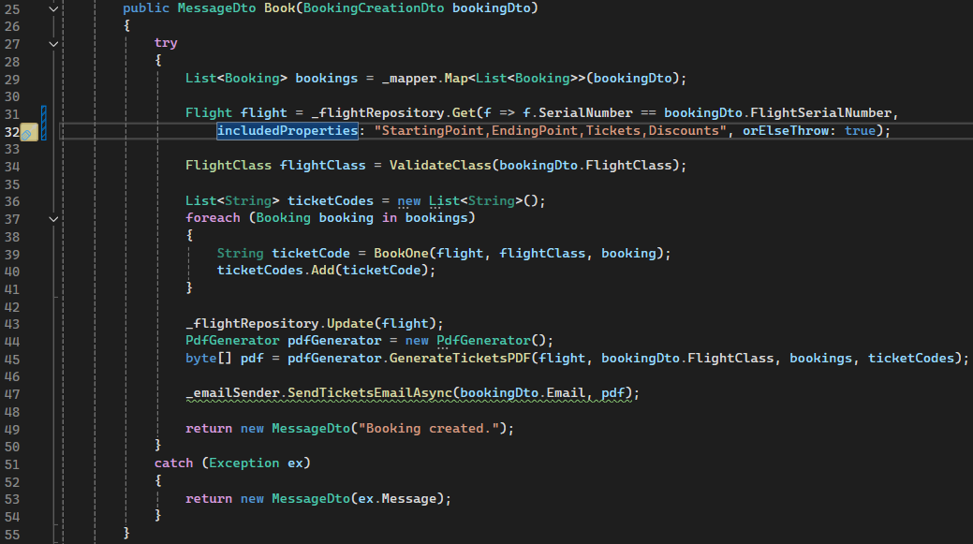
Листинг 23 - Метода Book сервиса BookingService
Слој крајњих тачака (endpoint слој) је одговоран за руковање GraphQL захтевима и одговорима у систему. У овом слоју се налазе дефиниције GraphQL упита, мутација и типова података, као и класе које обрађују долазне захтеве и враћају одговоре. Endpoint класе комуницирају са сервисима како би испунили пословну логику и обезбедили исправне одговоре на захтеве клијената. Овај слој обезбеђује интерфејс за клијенте који користе GraphQL за комуникацију са системом.
GraphQL упити, мутације и типови података дефинисани су употребом HotChocolate пакета []. GraphQL упити, мутације и типови података су кључни елементи у GraphQL API-ју који омогућавају ефикасну комуникацију и манипулацију подацима у систему.
GraphQL упити представљају начин на који клијенти захтевају податке из система. Упити су дизајнирани тако да клијенти могу специфицирати тачно које податке желе да добију, што омогућава прецизну и оптимизовану размену података. На пример, клијент може затражити детаље о одређеном лету користећи упит који је енкапсулиран класом FlightQuery (листинг 24). Овом класом описана је структура упита, аргументи упита (FlightSearchType), endpoint класа одговорна за позивање сервисног слоја (FlightResolver) као и структура одговора који се очекује (ListType<NonNullType<FlightType>>).
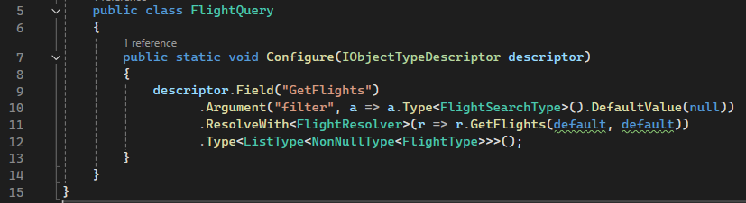
Листинг 24 - Упит FlightQuery
GraphQL мутације омогућавају клијентима да врше промене у подацима у систему. Кроз мутације, клијенти могу креирати, ажурирати или брисати податке. На пример, корисник може користити мутацију да резервише лет користећи мутацију која је енкапсулирана класом BookingMutation (листинг 25). Овом класом описана је структура мутације, аргументи мутације (NonNullType<BookingType>), endpoint класа одговорна за позивање сервисног слоја (BookingResolver) као и структура одговора који се очекује (MessageType).
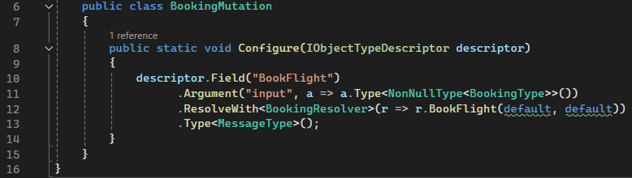
Листинг 25 - Мутација FlightQuery
GraphQL типови података дефинишу структуру података који се размењују у систему. Типови података укључују примитивне типове као што су String, Int, и Boolean, као и сложене типове као што су објекти и ентитети специфични за домен апликације, као што су резервације летова(листинг 26). Ове класе се директно мапирају на објекте за пренос података и њихове атрибуте.
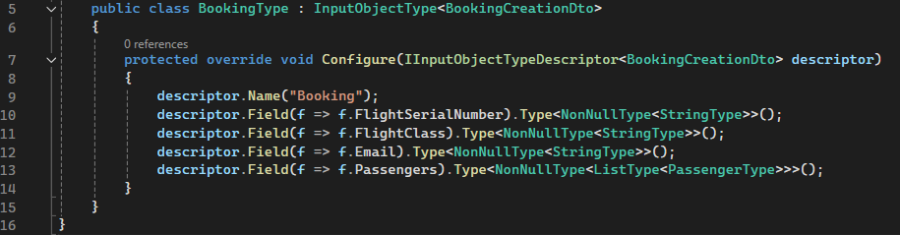
Листинг 26 - Тип података BookingType
Класе које обрађују долазне захтеве и враћају одговоре су кључни део GraphQL API-ja који је одговоран за обраду упита и мутација. Оне мапирају GraphQL операције на пословну логику позивом метода сервисног слоја. На листингу 27 дат је пример класе која обрађује упите и мутације везане за летове.
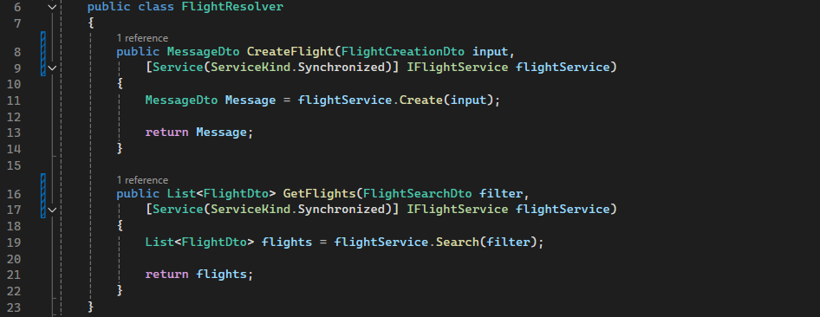
Листинг 27 - Тип података BookingType
У помоћном слоју налазе се ставри које нису директно везане за пословну логику, али су потребне сервисима. У овом слоју налази се логика за генерисање PDF документа из HTML шаблона, за слање мејлова.

Систем за претрагу аеродрома
У овом одељку предстаљена је имплементација система за претрагу аеродрома и његови кључни делови. Овај систем омогућава добављање информација о аеродромима као и њихову претрагу. У наставку је детаљни опис кључних делова система и технологија које су коришћене у имплементацији.
Систем за претрагу аеродрома имплементиран је уз помоћ Go [] програмског језика. За тестирање REST захтева коришћен је Postman [].
За складиштење података систем користи CSV фајл систем. Сви подаци су статички и налазе се у CSV фајловима.
Go програмски језик је коришћен за имплементацију серверског дела система авио-компаније 3, при чему је изграђен REST API.
За размену података REST API користи CSV формат.
Имплементација система за претрагу аеродрома је подељена на неколико слојева како би се обезбедила боља организација кода. Ови слојеви су: модел, репозиторијум, сервис, контролер.
Модел слој садржи дефиниције ентитета који се користе у систему. У систему постоји само један ентитет, аеродром (ентитет Airport). На листингу 17 приказан је поглед на ентитет Airport. Он садржи следеће информације о аеродромима: назив, IATA код, географска ширина, географска дужина, надморска висина, континент, држава, регион, општина.
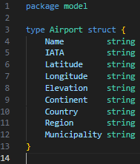
Листинг 28 - Модел Airport
Репозиторијумски слој пружа апстракцију између модел слоја и сервис слоја. Репозиторијуми садржи логику за приступ подацима. Улога репозиторијума у овом систему је да прочита CSV фајл који садржи информације о аеродромима и да те информације претвори у инстанце модела Airport и врати их као повратну вредност. На листингу 18 приказан је генерички интерфејс IRepository.
Сервис слој садржи пословну логику апликације. Овај слој користи репозиторијуме за добијање и манипулацију подацима, позива мапирање за конверзију података и примењује пословна правила. У овом слоју се налази логика везана за претрагу летова. Метода GetAirports позива репозиторијумски слој и филтрира листу аеродрома на основу параметра уколико тај параметар није празан (листинг 29).
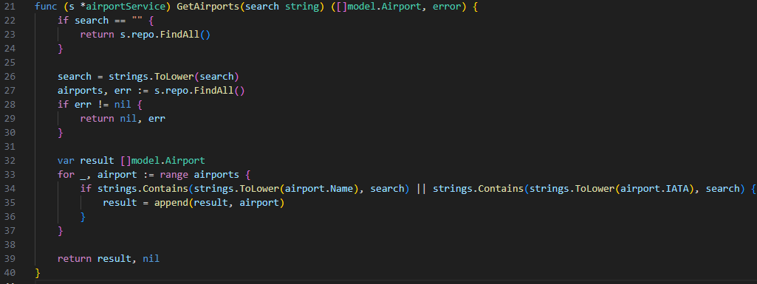
Листинг 29 - Метода GetAirports сервиса AirportService
Контролер слој је задужен за обраду HTTP захтева и враћање одговора клијенту. Контролери користе сервисе за обављање пословне логике и формирање одговора. У овом систему контролер је задужен и за серијализацију објеката Airport класе у одговарајући CSV формат.

Систем за претрагу летова са преседањем
У овом одељку предстаљена је имплементација система за претрагу летова са преседањем и његови кључни делови. Овај систем омогућава претрагу летова и проналажење путања за долазак од полазног аеродрома до аеродрома дестинације директним летовима или летовима за преседање. У наставку је детаљни опис кључних делова система и технологија које су коришћене у имплементацији.
Систем за претрагу летова са преседањем имплементиран је уз помоћ следећих технологија: Python [] програмског језика. За тестирање REST захтева коришћен је Postman [].
Систем за претрагу летова са преседањем имплементиран је помоћу следећиx технологија: Python [], Flask. За тестирање REST захтева кориђћен је Postman[].
Go програмски језик је коришћен за имплементацију серверског дела система авио-компаније 3, при чему је изграђен REST API.
Flask је радни оквир за Python програмски језик који пружа флексибилан начин за креирање и управљање HTTP рутама. Ово омогућава дефинисање REST API крајњих тачака за различите функције система. Python и Flask су коришћени за имплементацију серверског дела система авио-компаније 1, при чему је изграђен REST API.
За размену података REST API користи JSON формат.
Имплементација система за претрагу летова са преседањем своди се на имплементацију BFS (Breadth-First Search) алгоритма за претрагу графова.
BFS (Breadth-First Search) је алгоритам за претраживање или обилазак графова који почиње од коренског чвора и истражује све његове суседне чворове на тренутном нивоу пре него што пређе на чворове на следећем нивоу. BFS користи ред за праћење чворова које треба истражити. Када посети чвор, BFS додаје све његове непосредне суседе у ред, осигуравајући да се сви чворови на једном нивоу истраже пре него што пређе на следећи ниво.
Систем као улазни параметар прима листу летова са минимално информацијама о IATA коду полазног аеродрома, IATA коду аеродрома дестинације, времену поласка, времену доласка и цени. Као остале улазне параметре прима жељени датум поласка, жељени полазни аеродром и жељени аеродром дестинације. Након парсирања покреће се алгоритам за претрагу летова.
Функција build_graph конструише граф од датих података о летовима где је сваки аеродром чвор, а сваки лет је усмерена грана између два чвора (аеродрома). Гране садрже информације о времену поласка и доласка летова. Ова метода приказана је на листингу 69.
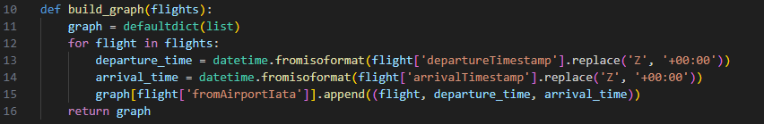
Листинг 30 - Функција build_graph
Функција find_flights_with_stops (листинг 31) изводи BFS алгоритам да истражи све могуће путање летова од полазног аеродрома до аеродрома дестинације. Започиње од полазног аеродрома и истражује све доступне аеродроме, водећи рачуна о пређеном путу, укупној цени и укупном трајању. Користи ред за истраживање сваког аеродрома ниво по ниво. За сваки аеродром разматра све могуће излазне летове. За сваки лет проверава да ли датум поласка лета одговара датом датуму и да ли је време преседања између претходног доласка и тренутног поласка унутар важећег опсега (од 30 минута до 4 сата). Ако важећа путања стигне до аеродрома дестинације, додаје се на листу путања.
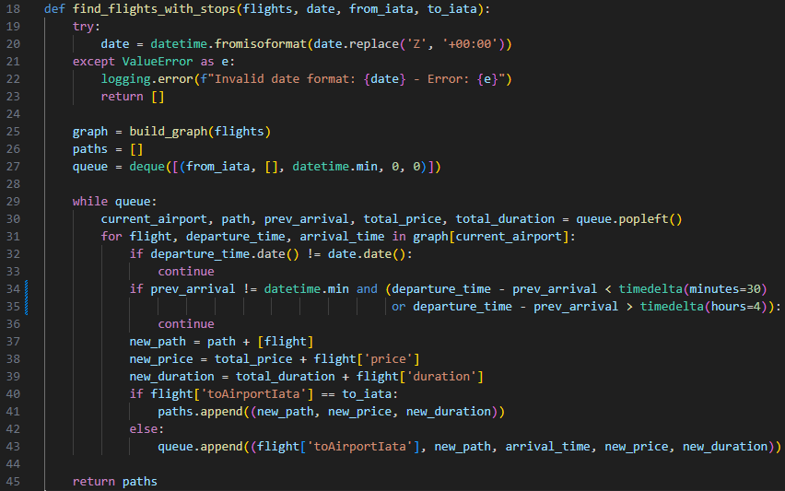
Листинг 31 - Функција find_flights_with_stops
Након прикупљања свих могућих путања, систем филтрира и сортира важеће путање на основу цене (најнижа прва), броја летова у путањи (најмањи прво) и укупног трајања лета (најкраће прво).
Ово поглавље служи за опис свих битних елемената имплементације софтверског система. Можете да објасните на који начин сте у свој пројекат укључили технологије набројане у 2. поглављу, да наводите конкретне детаље у вези програмског кôда и да објасните како сте решавали програмерске изазове на које сте наилазили у реализацији свог пројекта.
За илустрацију свог решења можете убацивати листинге (фрагменте програмског кода). Сваки листинг мора бити споменут и објашњен у тексту. За називе класа, метода, атрибута и сл. који се спомињу у тексту треба користити фонт Courier New.
На пример: “На листингу 1 је приказана метода saberi која омогућава израчунавање збира бројева. Ова метода за добијене параметре a и b израчунава њихов збир и враћа добијени резултат.”
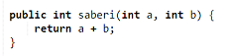
Листинг 32 - Израчунавање збира бројева

ДЕМОНСТРАЦИЈА
Демонстрирати битне елементе коришћења апликације.
Овај одељак може бити попут упутства за њено коришћење.
Опишите један сценарио (или више њих) при коришћењу ваше апликације. Корак по корак прикажите како тече интеракција корисника са вашом апликацијом. Убаците слике са изгледом екрана, којима ћете илустровати битне фазе у њеном коришћењу.
Водите рачуна да се текст на илустрацијама може прочитати тј. да буде величине као и остатак текста у вашем раду. Илустрације не морају садржати изглед целог екрана, већ их можете исећи (crop) тако да приказују оно што је релевантно у тој фази коришћења апликације.
Ако рад нећете штампати у боји, важно је да на илустрацијама постоји довољан контраст између коришћених боја како би се након штампања могло разазнати шта је приказано на тим сликама.

ЗАКЉУЧАК
Поновити шта сте урадили. На пример: „У овом раду је представљено софтверско решење којим се ... Дата је спецификација... Објашњена је имплементација... Представљен је прототип описаног решења...“
Описати све предности вашег решења.
Описати све мане вашег решења.
Осврнути са на сродна решења из 2. поглавља и упоредити: шта је то што сте ви боље урадили од других; шта је то што су други боље урадили.
Предложити како би се у будућности могле отклонити мане вашег решења.

ЛИТЕРАТУРА
У литератури се сваки број референце коришћене у тексту мора упарити са пуним називом извора. Редни бројеви морају ићи сукцесивно од 1 па навише.
При навођењу извора можете користити неки од стилова за референцирање (IEEE [8], APA [9], Harvard [10], MLA [11] и сл.) и тај стил морате користити при навођењу свих извора.
Wikipedia није поуздан извор и на њу се не референцирамо.

- L. Acklen, "Absolute Beginner’s Guide to Microsoft Office Word 2003", Que Publishing, 2004
- Microsoft, "About Microsoft", доступно на: https://www.microsoft.com/en-us/about (посећено дд.мм.гггг.)
- N. Kantaris, "Microsoft Office 2016 Explained", Bernard Babani Publishing, 2016
- Microsoft, "Microsoft 365", доступно на: https://www.microsoft.com/en-us/microsoft-365 (посећено дд.мм.гггг.)
- SAP, "PowerDesigner", доступно на: https://www.sap.com/products/powerdesigner-data-modeling-tools.html (посећено дана дд.мм.гггг.)
- Diagrams.net, "Diagram Software and Flowchart Maker", доступно на: https://www.diagrams.net/ (посећено дд.мм.гггг.)
- Visual Paradigm, "Ideal Modeling & Diagramming Tool for Agile Team Collaboration", доступно на: https://www.visual-paradigm.com/ (посећено дд.мм.гггг.)
- IEEE, "IEEE Reference Guide", доступно на: https://ieeeauthorcenter.ieee.org/wp-content/uploads/IEEE-Reference-Guide.pdf (посећено дд.мм.гггг.)
- Mendeley, "APA Format Citation Guide", доступно на: https://www.mendeley.com/guides/apa-citation-guide (посећено дд.мм.гггг.)
- Mendeley, "Harvard Format Citation Guide", доступно на: https://www.mendeley.com/guides/harvard-citation-guide (посећено дд.мм.гггг.)
- Mendeley, "MLA 8 Citation Guide", доступно на: https://www.mendeley.com/guides/mla-citation-guide (посећено дд.мм.гггг.)

БИОГРАФИЈА

Овде наводите основне информације о себи које ће председник комисије прочитати приликом отварања одбране вашег завршног/дипломског рада.
На пример: “Петар Петровић је рођен дд.мм.гггг. у Новом Саду где је стекао своје основно и средње образовање. Школске xxxx/yy године се уписује на Факултет техничких наука на студијски програм... Положио је све испите предвиђене планом и програмом и стекао услов за одбрану завршног рада.“

Пре него што ми пошаљете рад на прегледање:
- прочитајте још једном све испочетка (од насловне стране до биографије);
- проверите да ли сте се придржавали свих наведених смерница;
- проверите форматирање документа, правопис и граматику;
- дајте неком другом да прочита цео рад и да вам укаже на евентуалне грешке;
- проверите да ли су сви појмови, сајтови, технологије и сл. референцирани;
- проверите да ли се референце кроз рад појављују сукцесивно;
- проверите да ли сте у поглављу Литература навели извор за сваку референцу;
- проверите да ли се сваки извор у поглављу Литература употребљен у тексту рада;
- проверите да ли се испод сваке слике/табеле/листинга налази пун назив (Табела 1 - ...);
- проверите да ли сте сваку слику/табелу/листинг споменули у тексту;

